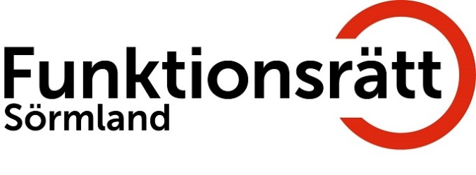

Eskilstuna 2025-03-12

**FÖRSLAG TILL DAGORDNING**

**Styrelsemöte, Funktionsrätt Sörmland**

**Tid:** **Onsdagen den 26 mars 2025 klockan 10.00**

**Fika från 09.30 OBS, viktigt att vi kommer igång med mötet klockan 10.**

**Plats: Funktionsrätt Nyköping,**

**OBS!! Viktigt att du omgående anmäler till på hemsidan om du kommer till mötet eller inte.**

**Det finns möjlighet att beställa lunch.**

**Covid-19.** Vi följer myndigheternas rekommendationer. Vid sjukdomssymptom uppmanas du stanna hemma.

**OBS!! Tänk på att undvika starka dofter såsom parfym, rakvatten etc!**

§§ 21 - 31

**§ 21. Öppnande**

**§ 22. Val av justerare**

**§ 23. Fastställande av dagordning**

**§ 24. Anmälan av föregående protokoll**

**§ 25. Ekonomi**

1. Ekonomisk rapport
2. Övrigt

**§ 26. Rapporter**

1. Personalrapport
2. Valberedningen
3. Övrigt

**§ 27. Aktuellt i föreningen**

1. Aktiviteter
2. Årsmöte 23 april

**§ 28. Skrivelse**

**§ 29. Övriga frågor**

**§ 30. Nästa styrelsemöte 16 april klockan 10.00**

**i Eskilstuna**

§ 31. Avslutning

FRS, styrkallelse, 20250319